API Externa:

Nombre: (USDA) FoodData Central API Guide

URL: <https://fdc.nal.usda.gov/api-guide>

Endpoints Relevantes:

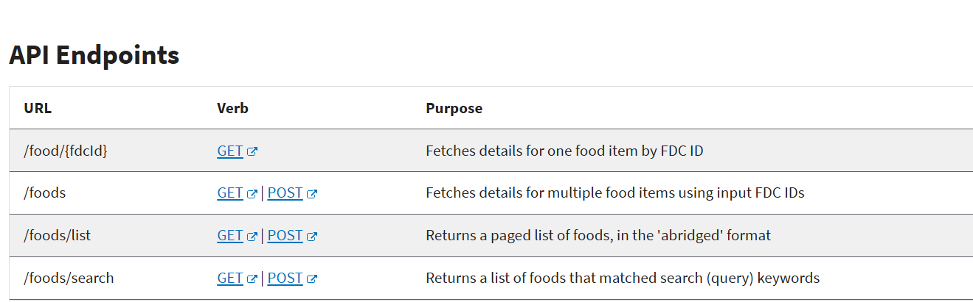

Ejemplo de respuesta:

Código de consulta de un alimento en específico

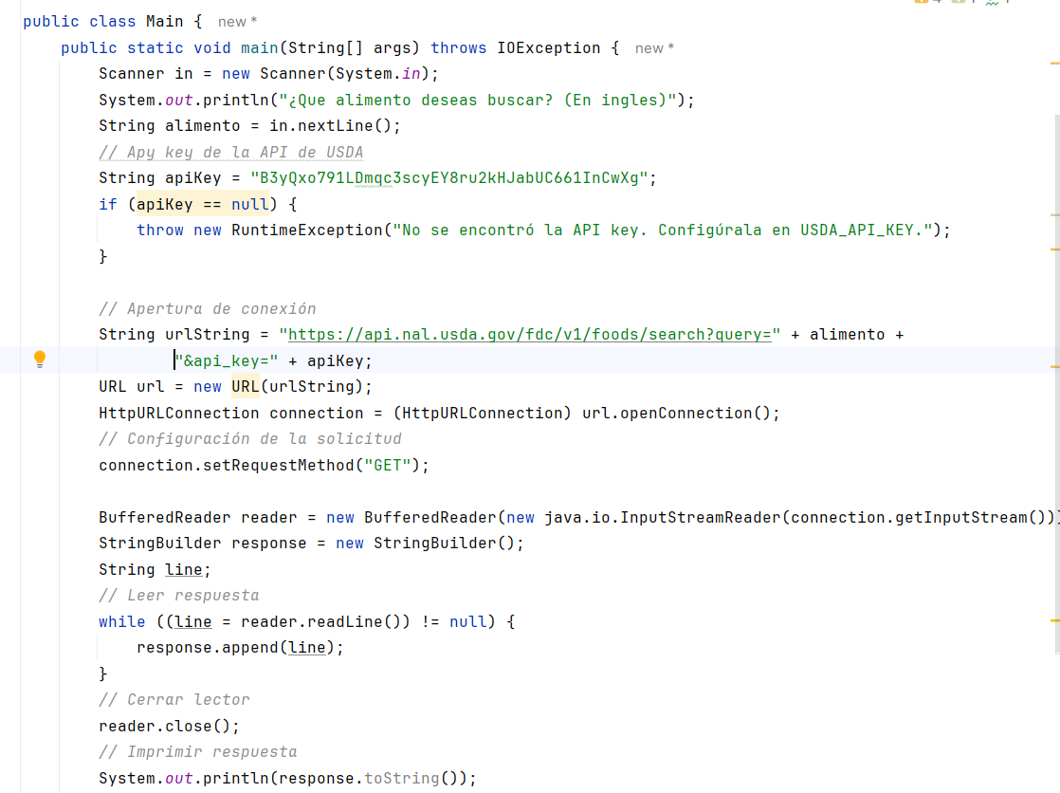

Impresión:

